**실습 5.1 (전체 메뉴 구성 변경) 원문의 실습 그림 5.1 변경 마지막 부분**

**RDS 데이터베이스 인스턴스 만들기**

**이번 실습에서는 데이터베이스 엔진으로 MariaDB를 사용해 RDS 데이터베이스 인스턴스를 만든다. 프리 티어 계정에서는 요금이 부과되지 않는다.**

**1. RDS 대시 보드로 이동한다.**

**2. [데이터베이스 생성]을 클릭한다.**

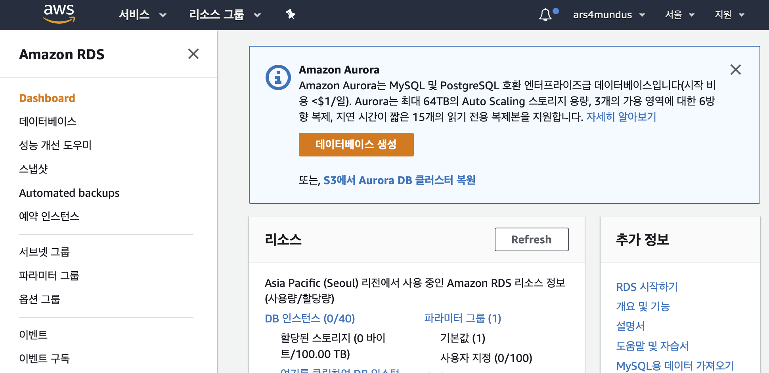

**3. 엔진 선택 페이지에서 [MariaDB]를 선택한다. DB 엔진 버전은 그대로 둔다.**

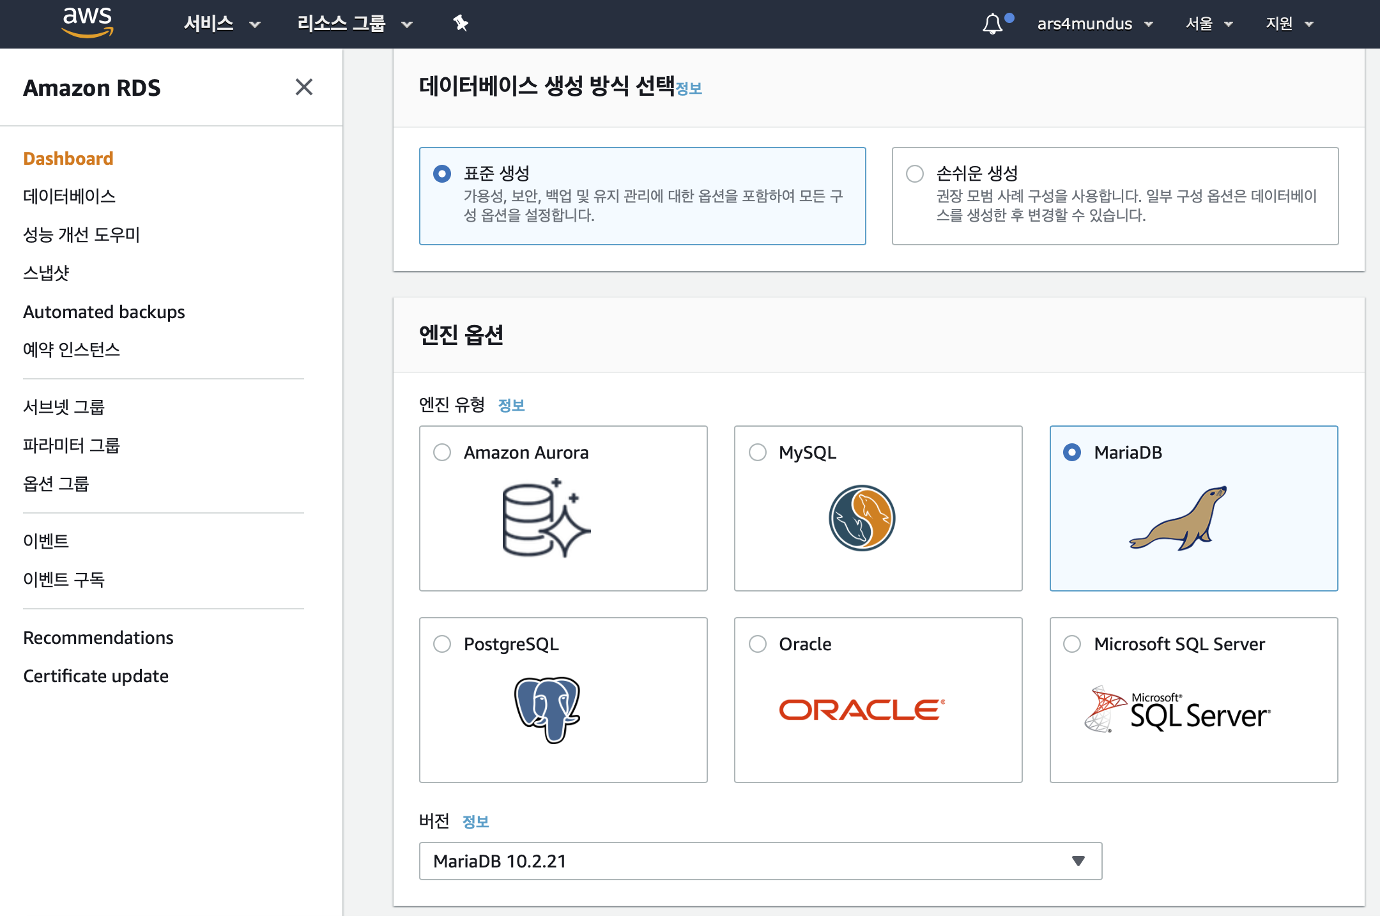

**4. 템플릿에서 [프로덕션]을 선택한다.**

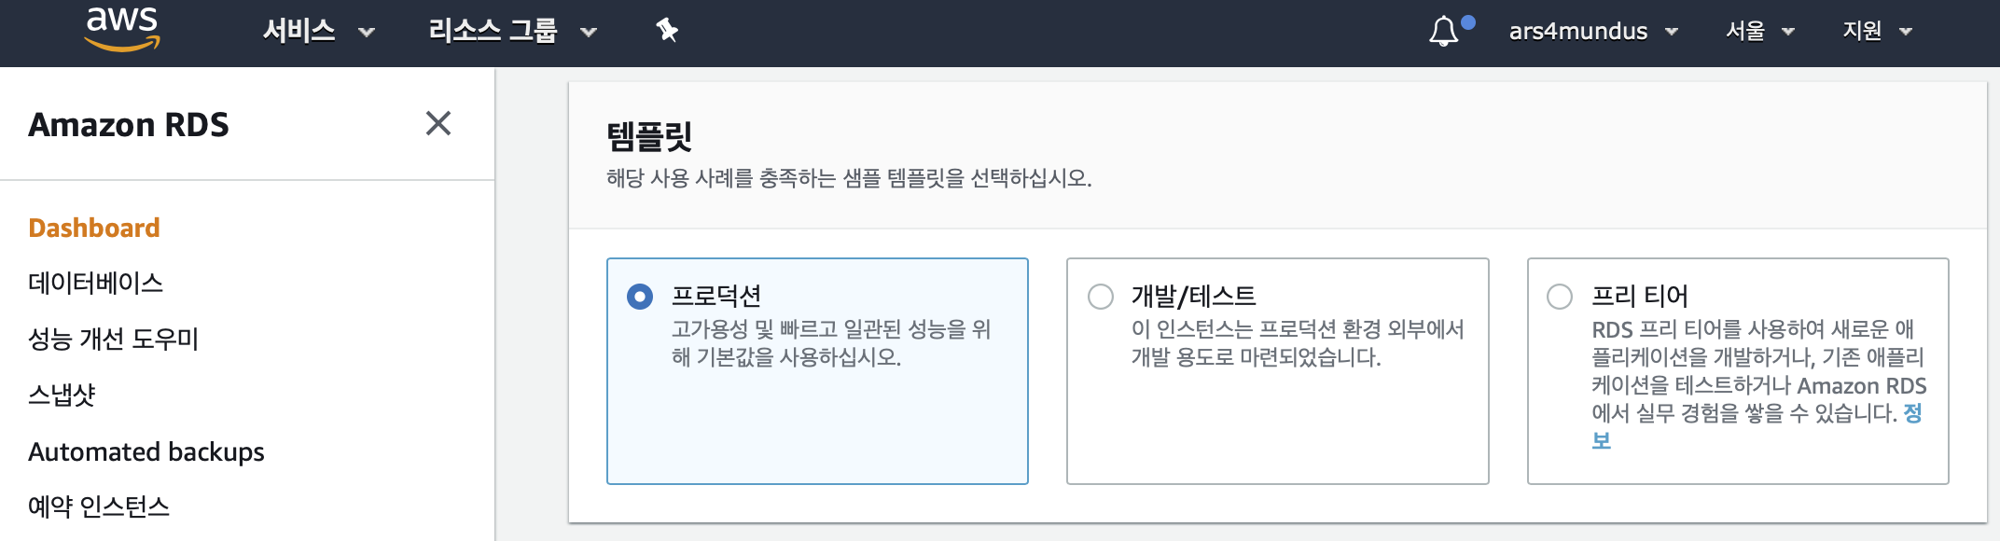

**5. 설정에서, DB 인스턴스 식별자를 mydbinstance 로 지정한다.**

**6. 마스터 사용자 이름과 비밀번호를 입력한다.**

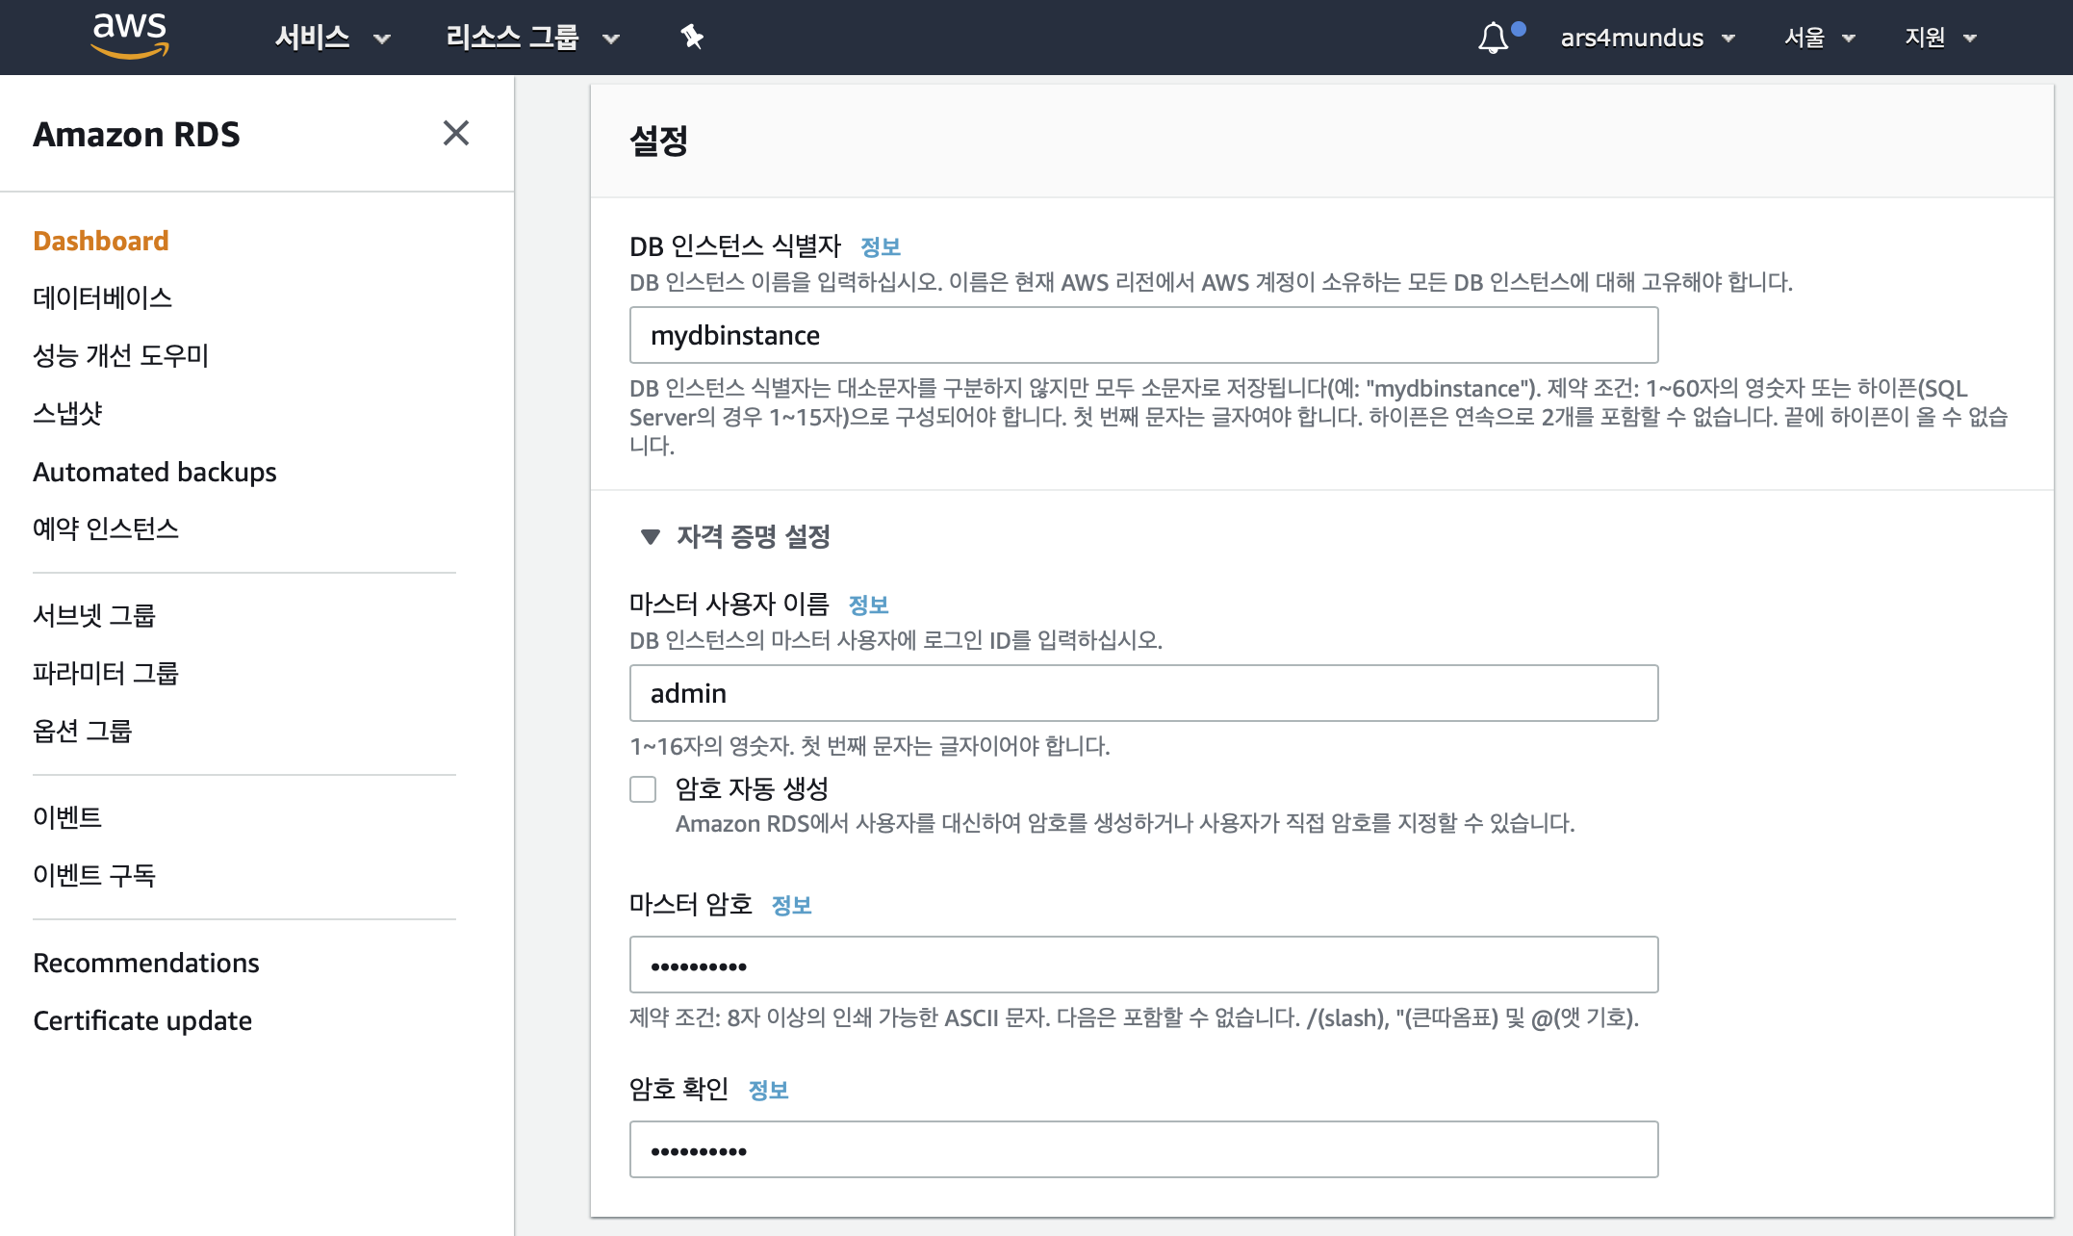

**7. DB 인스턴스 클래스에서, [db.t2.micro - 1 vCPU, 1 GB RAM]를 선택한다.**

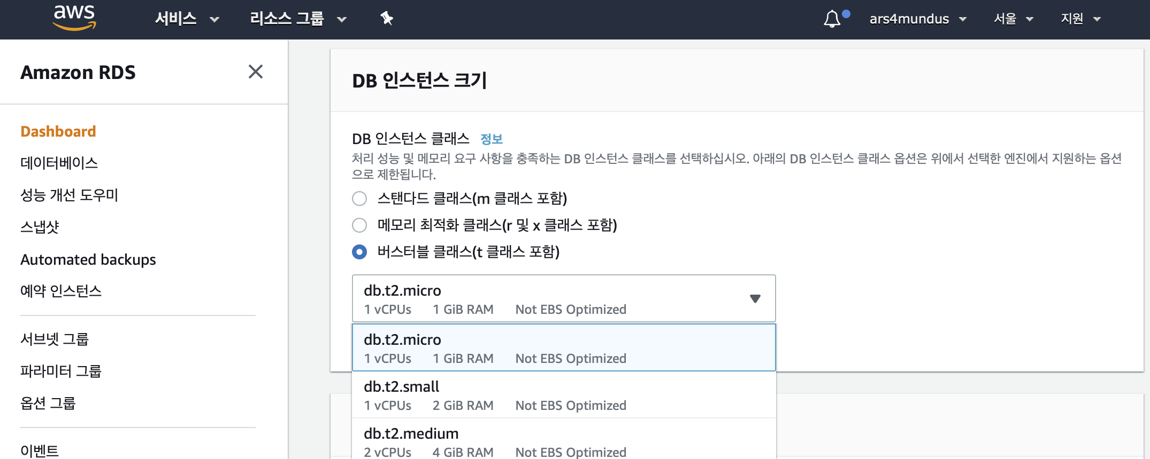

**8. 스토리지 유형에서는 [범용(SSD)]를 선택한다.**

**9. 할당된 스토리지에 20GB를 입력한다.**

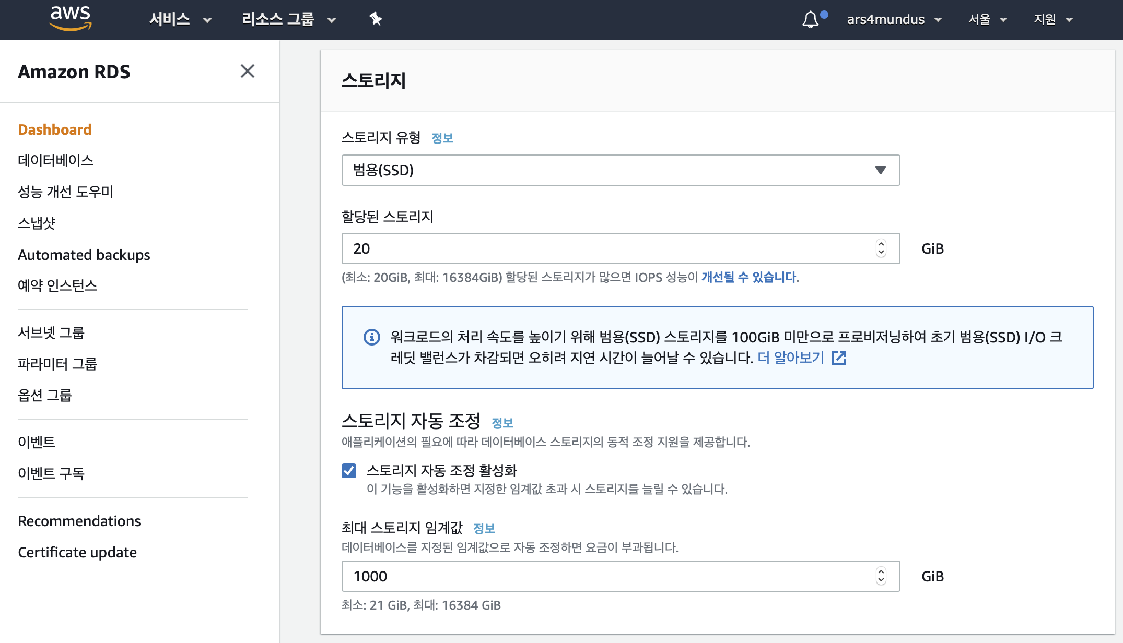

**10. 가용성 및 내구성에서는 ‘대기 인스턴스를 생성하지 마십시오.’를 선택한다.**

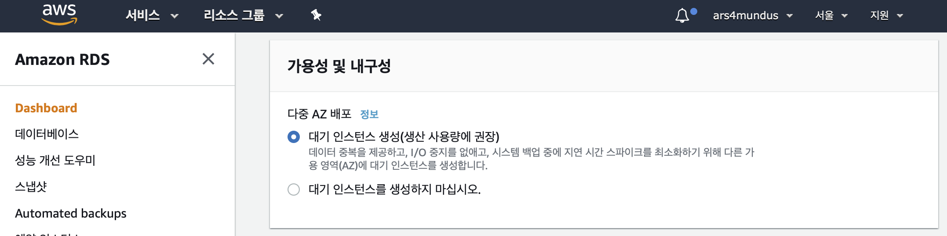

**11. 연결에서, VPC를 [Default VPC]로 지정하고, 추가 연결 구성을 열어서 서브넷 그룹을 [기본값]으로 지정한다.**

**12. 퍼블릭 액세스 가능성에서 [아니요]를 선택한다.**

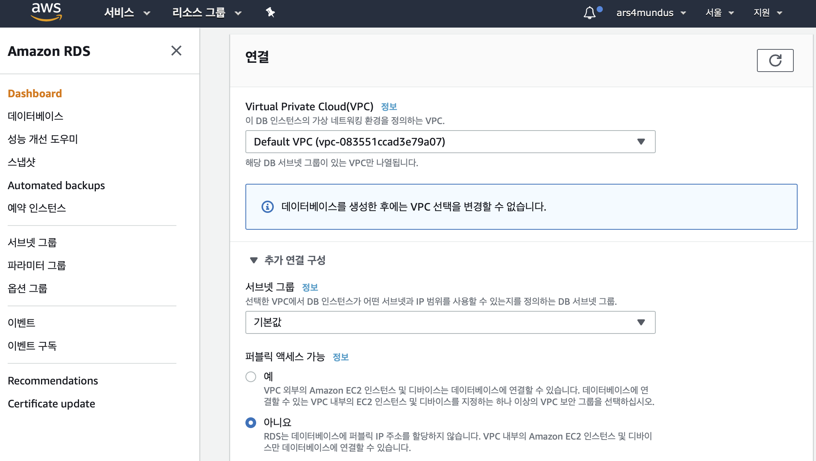

**13. VPC 보안 그룹에서 [새로운 VPC 보안 그룹 만들기]를 선택하고 새 VPC 보안그룹 이름을 지정한다.**

**14. 가용 영역에는 [기본 설정 없음]을 선택한다.**

**15. 데이터베이스 포트를 3306로 설정한다.**

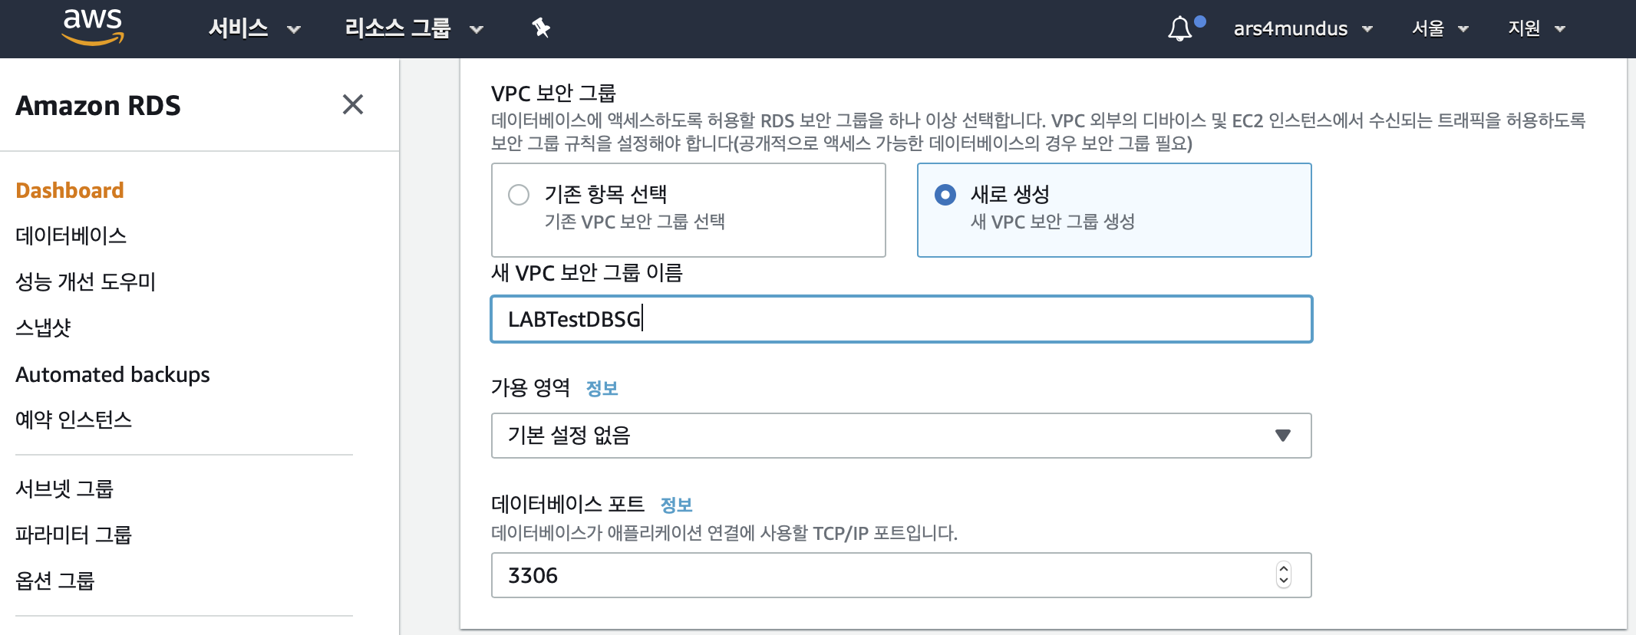

**16. 데이터베이스 옵션에서, 데이터베이스 이름을 mydatabase01 로 입력한다.**

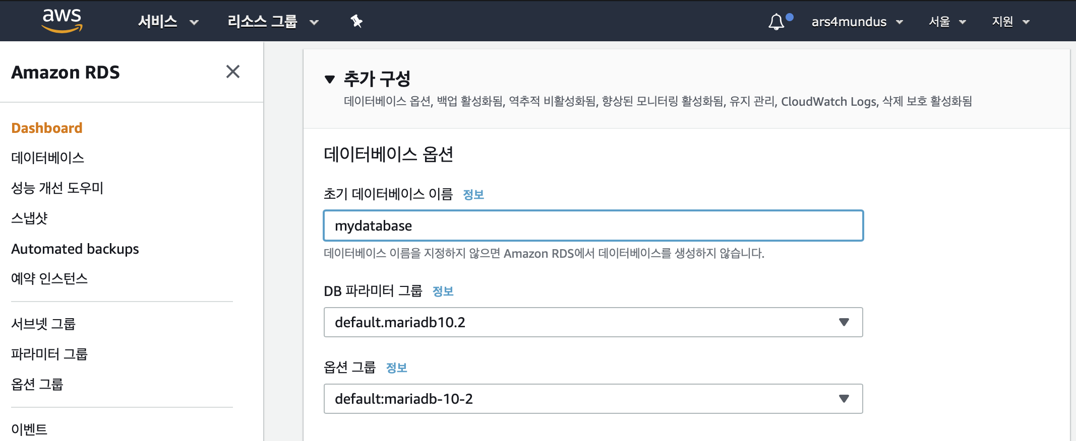

**17. 다른 모든 설정을 기본으로 두고 [데이터베이스 생성]을 클릭한다.**

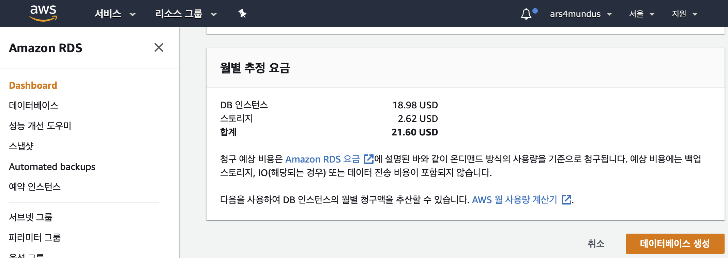

**18. 새로운 DB 인스턴스의 정보를 보기 위해 생성한 DB ‘mydbinstance’를 클릭한다.**

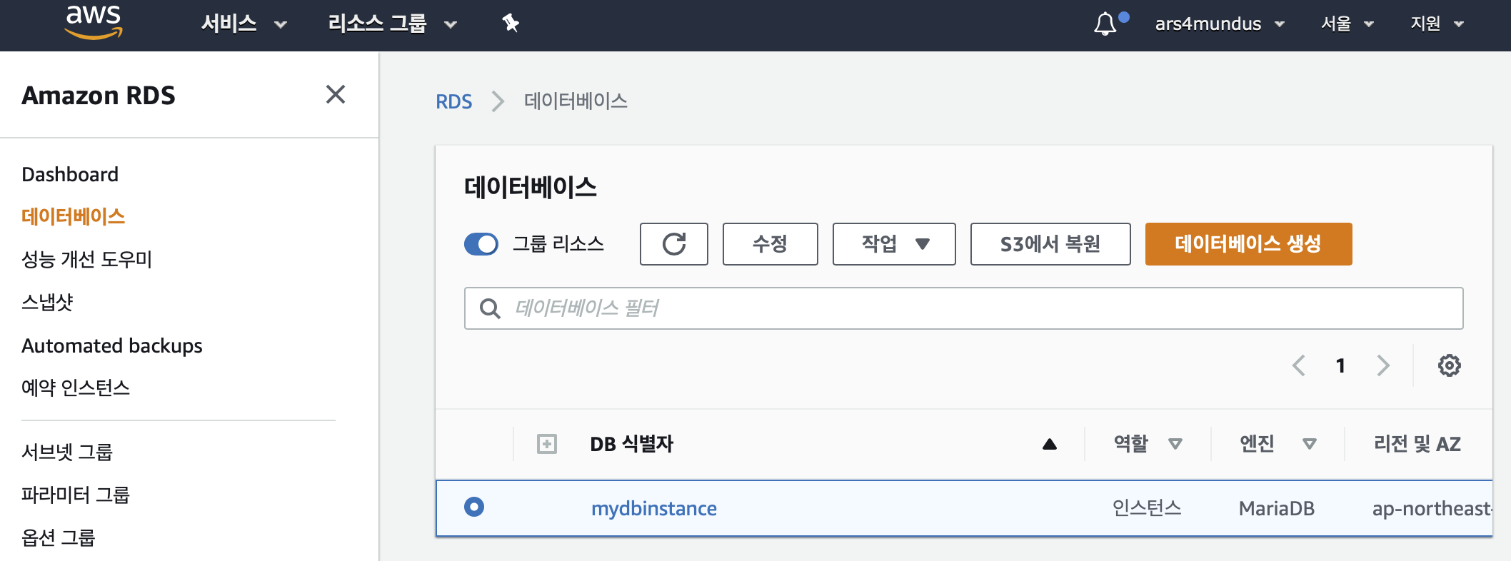

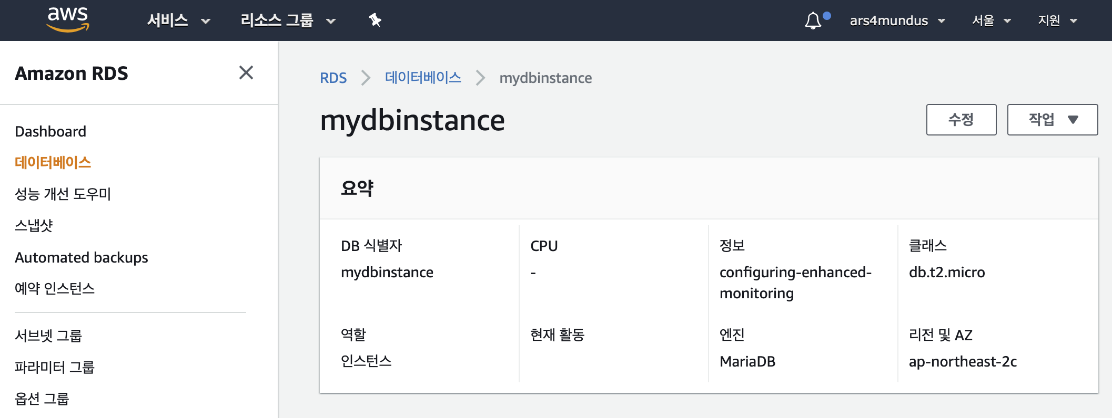

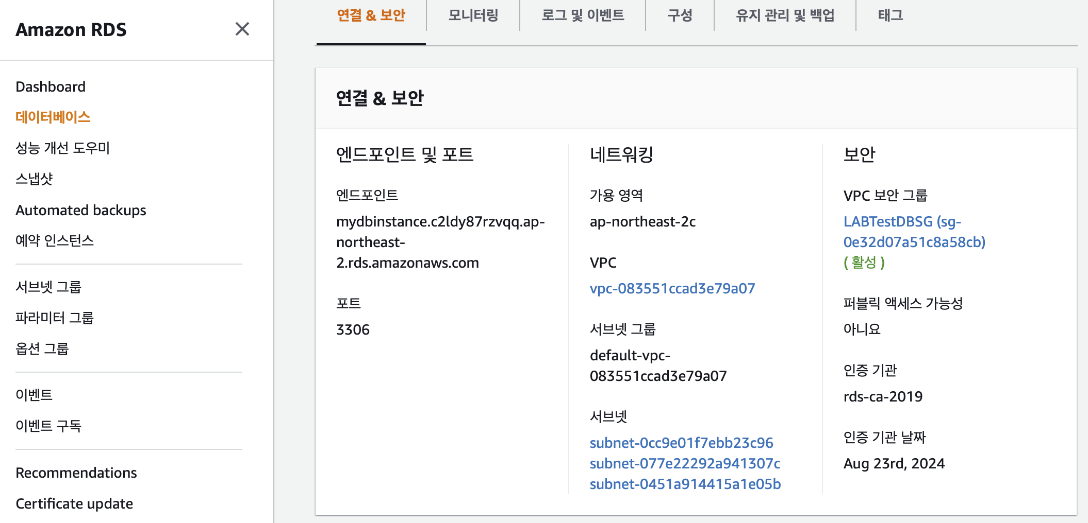

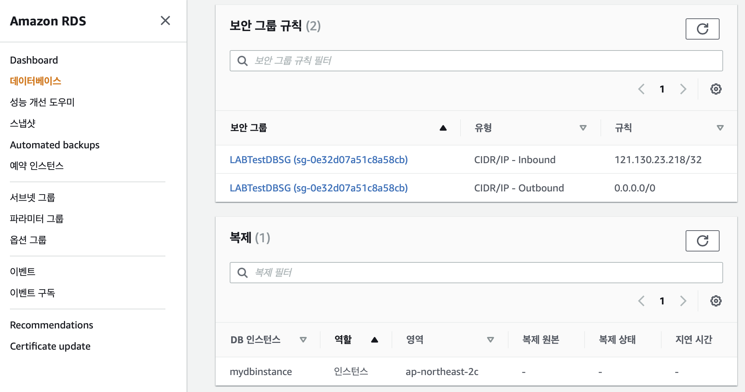

**19. 실습5.2에서 필요하므로 인스턴스를 실행 상태로 둔다.**

**그림 5.1**

